**Практическая работа**

**«Использование режима совместимости Windows. Устранение проблем совместимости программного обеспечения»**

ЦЕЛЬ РАБОТЫ: уметь проверить совместимость операционной системы со старыми программами и уметь устранять проблемы совместимости программного обеспечения и драйверов.

ОБОРУДОВАНИЕ: ПК, Windows 10.

ВРЕМЯ ВЫПОЛНЕНИЯ: 45 минут

КРАТКАЯ ТЕОРИЯ И МЕТОДИЧЕСКИЕ РЕКОМЕНДАЦИИ:

**Основные понятия и виды совместимости**

*Совместимость* — способность различных объектов —аппаратных или программных компонентов взаимодействовать друг с другом.

По отношению к компьютерам можно выделить следующие виды совместимости:

1. Аппаратная - способность одного компьютера работать с узлами или устройствами, входящими в состав другого компьютера. Аппаратная совместимость обеспечена, если комплектующие удовлетворяющие одному стандарту, являются взаимозаменяемыми, и различные части компьютера не конфликтуют между собой.

2. Информационная - способность двух или более компьютеров или систем адекватно воспринимать одинаково представленные данные.

3. Программная - способность выполнения одних и тех же программ на разных компьютерах с получением одинаковых результатов. Если обеспечена программная совместимость двух компьютеров, то программы, разработанные на одном из них, будут правильно работать и на другом.

При наличии всех трех совместимостей устройств без ограничения для конечных пользователей, говорят о *полной совместимости* этих устройств.

*Совместимость программ* - способность программ взаимодействовать друг с другом, возможно в рамках более крупного программного комплекса.

*Режим совместимости Windows 10* – позволяет запустить старую программу, нормально работающую в одной из предыдущих версий Windows, обеспечиваю её стабильную работу в новой версии Widows 10.

**Совместимость драйверов**

*Совместимость драйверов* – часть кода ОС, отвечающая за взаимодействия ПО с физической или виртуальной аппаратурой.

По структуре драйвер – представляет собой динамически подключаемую DLL – библиотеку уровня ядра ОС, дополняя ее набором процедур, периодически вызываемых внешними программами.

Различают драйвера:

- Одноуровневые (драйвер выполняет все функции в одиночку).

- Многоуровневые (обработка запросов ввода-вывода распределяется между отдельными драйверами, каждый из которых выполняет свою часть работы.

**Причины возникновения проблем совместимости ПО**

1. Запуск и установка приложения. Во время запуска и установки приложения помешать установки могут 2 проблемы:

-приложение пытается копировать файлы и ярлыки, которые были правомочны для предыдущей ос, но не существуют в новой.

-приложение пытается сослаться на компоненты, которые в новой ОС были переименованы.

2. Контроль пользовательской учетной записи (uac). Uac увеличивает безопасность Windows, ограничивая доступ к ПК без уровня администратора, что ограничивает запуск приложения большинству пользователей.

3. WindowsResourceProtection предназначен для защиты ресурсов Windows (файлов, папок, реестра) в режиме только для чтения. Установщики приложений, пытавшиеся заменить, удалить, изменить находящиеся под защитой wrp файла могут вызвать сбой с сообщением об ошибке, указывающий на невозможность обновления ресурса.

4. Защищенный режим Internet Explorer. Приложения, использующие Explorer и пытающиеся сделать запись на диск во время нахождения в интернете, могут вызвать сбой.

5. 64-bit архитектура. Переход на 64-bit архитектуру может вызвать проблемы совместимости

6. Изменение версии ОС. Это изменение влияет на приложение или установщик, что вызывает сбой.

7. Драйвера ядра - должны поддерживать новую ОС или быть обновлены.

8. Устаревшие компоненты - становятся причиной сбоя в работе и установке приложений.

***ПОРЯДОК ВЫПОЛНЕНИЯ РАБОТЫ И ФОРМА ОТЧЕТНОСТИ:***

**Задание 1**

Осуществить совместимость старых программ в Windows 10 следующими способами:

1. Использование мастера запуска исправления неполадок совместимости.

2. Ручная настройка параметров запуска программы в режиме совместимости.

3. Выполнения программ, созданных для предыдущих версий.

Отчет оформить в виде таблицы к каждому пункту.

**Задание 2**

Осуществить остановку режима совместимости в Windows 10 для конкретного приложения с помощью двух вариантов:

1. Через свойства приложения.

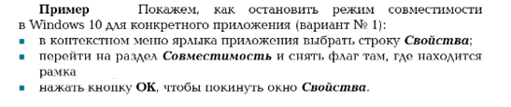

2. Через групповые политики.

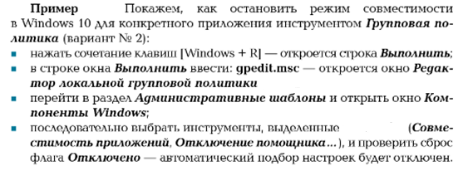

Отчет оформить в виде таблицы к каждому пункту.

**Задание 3**

Осуществить обновления драйверов устройств с помощью следующих способов:

1. Через диспетчер задач

2. С сайта производителя

3. Через специальные утилиты.

Отчет оформить в виде таблицы к каждому пункту.